Лот № 7
набережная на острове Канта
(54°42'21.9"N 20°30'21.5"E)

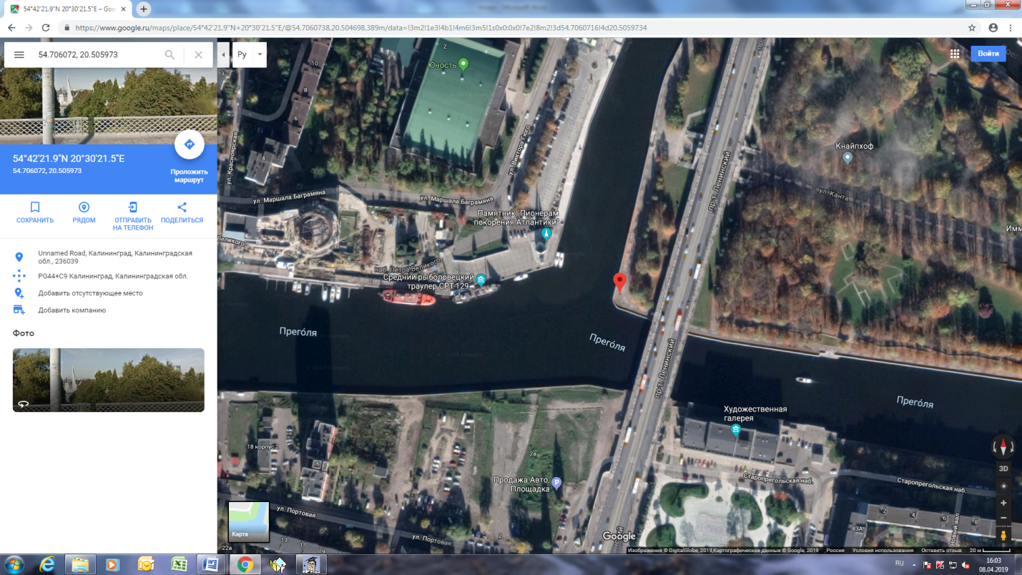
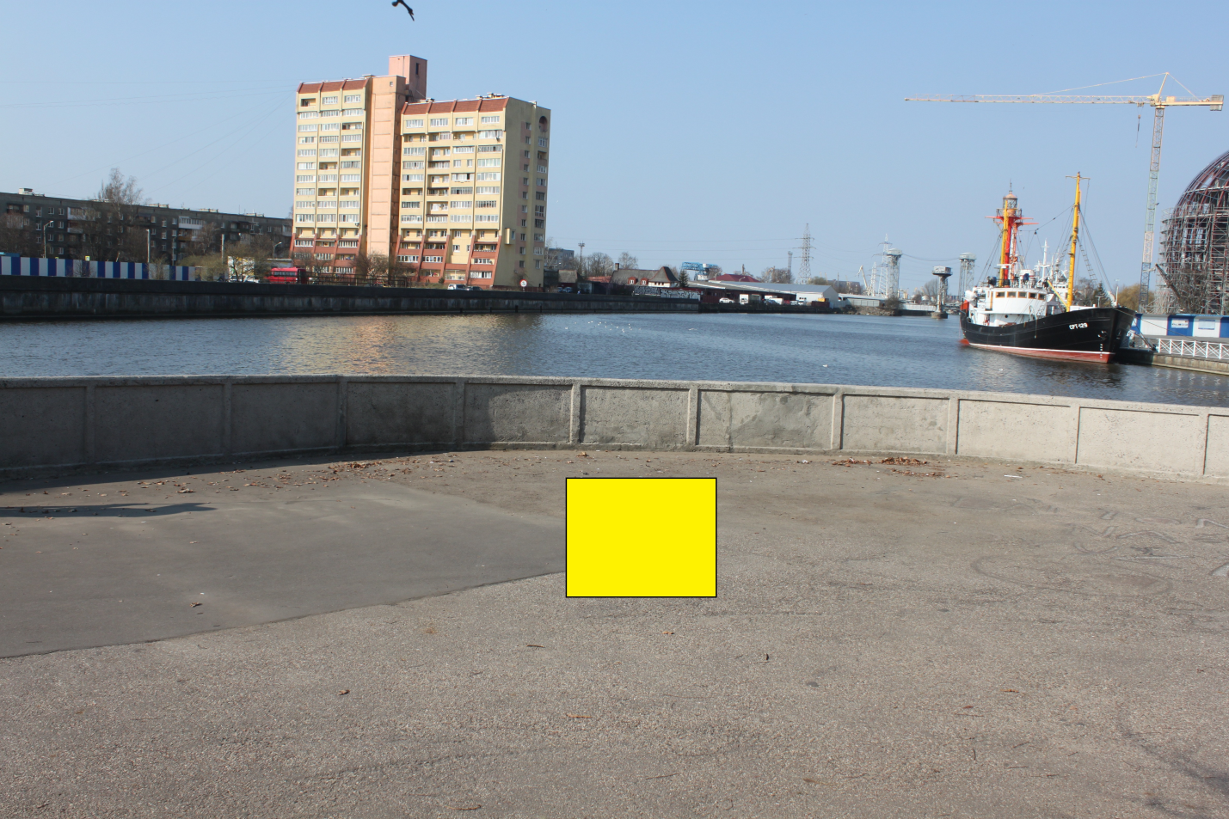

(1 м х 1 м = 1 кв. м)

